COMBINADO
SANTO DOMINGO + JUAN DOLIO
4N/5D

VIGENCIA DE VIAJE: Del 01 de Noviembre del 2025 al 31 de Octubre del 2026.
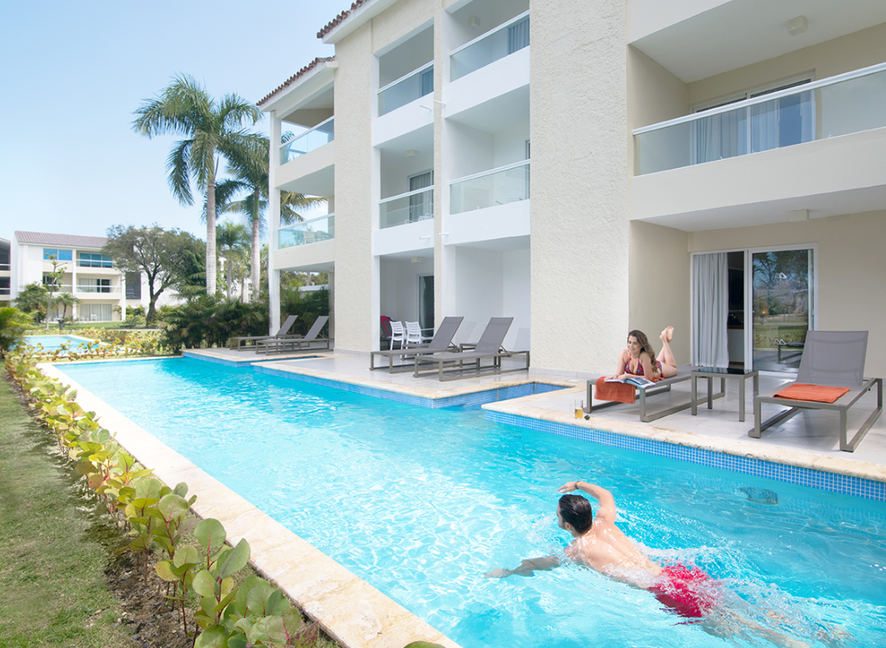

INCLUYE:
- 2 Noches de alojamiento en el hotel Emotions Juan Dolio.
- Alimentación todo incluido en el hotel Emotions Juan Dolio.
- 2 Noche de alojamiento en la capital: Según elección.
- Alimentación desayuno tipo Buffet en ciudad.
- Traslados según el siguiente detalle:
  - Aeropuerto de Santo Domingo (AILA) - Hodelpa elegido en Santo Domingo.
  - Hodelpa Santo Domingo - Emotions Juan Dolio.
  - Emotions Juan Dolio - Aeropuerto de Santo Domingo (AILA).
- SIM CARD Conecty de regalo. (2 GB). Nota importante: La Sim Card o Chip es un obsequio, si no es compatible con su teléfono, daño o pérdida, no aplica ningún reembolso.
- Tarjeta de asistencia médica. (Cobertura máxima USD 60.000).

NO INCLUYE
- Tiquetes internacionales (pregunta por nuestras tarifas especiales).
- Servicios opcionales como: Gastos personales, llamadas telefónicas, alimentación o bebidas, propinas para conductor y guía.
- Los servicios que no estén específicamente indicados bajo la palabra “Incluye” no están considerados dentro del paquete.
- Fee bancario e impuestos hoteleros.

TARIFA EN DÓLARES POR PERSONA
HOTEL | FECHA DE VIAJE | SENCILLA | DOBLE | TRIPLE | NIÑOS 6-12 AÑOS
Hodelpa Novus Plaza + Emotions Juan Dolio | 01 de Noviembre al 22 Diciembre del 2025 | 584 USD | 391 USD | 339 USD | 219 USD
Hodelpa Novus Plaza + Emotions Juan Dolio | 23 Diciembre del 2025 al 01 enero del 2026 | 672 USD | 477 USD | 420 USD | 263 USD
Hodelpa Novus Plaza + Emotions Juan Dolio | 02 al 31 enero del 2026 | 636 USD | 441 USD | 388 USD | 245 USD
Hodelpa Novus Plaza + Emotions Juan Dolio | 01 febrero al 31 de Marzo del 2026 | 632 USD | 439 USD | 384 USD | 241 USD
Hodelpa Novus Plaza + Emotions Juan Dolio | 01 al 30 abril del 2026 | 618 USD | 425 USD | 370 USD | 235 USD
Hodelpa Novus Plaza + Emotions Juan Dolio | 01 mayo al 30 de junio del 2026 | 586 USD | 393 USD | 340 USD | 219 USD
Hodelpa Novus Plaza + Emotions Juan Dolio | 01 julio al 15 de agosto del 2026 | 610 USD | 417 USD | 364 USD | 231 USD
Hodelpa Novus Plaza + Emotions Juan Dolio | 16 agosto al 31 de Octubre del 2026 | 586 USD | 393 USD | 340 USD | 219 USD
Hodelpa Nicolas de Ovando + Emotions Juan Dolio | 01 de Noviembre al 22 Diciembre del 2025 | 756 USD | 485 USD | 422 USD | 245 USD
Hodelpa Nicolas de Ovando + Emotions Juan Dolio | 23 Diciembre del 2025 al 01 enero del 2026 | 844 USD | 573 USD | 506 USD | 289 USD
Hodelpa Nicolas de Ovando + Emotions Juan Dolio | 02 al 31 enero del 2026 | 808 USD | 537 USD | 472 USD | 271 USD
Hodelpa Nicolas de Ovando + Emotions Juan Dolio | 01 febrero al 31 de Marzo del 2026 | 804 USD | 535 USD | 470 USD | 267 USD
Hodelpa Nicolas de Ovando + Emotions Juan Dolio | 01 al 30 abril del 2026 | 790 USD | 519 USD | 454 USD | 259 USD
Hodelpa Nicolas de Ovando + Emotions Juan Dolio | 01 mayo al 30 de junio del 2026 | 758 USD | 489 USD | 426 USD | 245 USD
Hodelpa Nicolas de Ovando + Emotions Juan Dolio | 01 julio al 15 de agosto del 2026 | 782 USD | 511 USD | 446 USD | 257 USD
Hodelpa Nicolas de Ovando + Emotions Juan Dolio | 16 agosto al 31 de Octubre del 2026 | 758 USD | 489 USD | 426 USD | 245 USD
SUPLEMENTOS (Obligatorio) PARA FECHAS ESPECIALES
Fecha | Adultos | Niños (6-12)
Nochebuena (24.12) | 61 USD | 33 USD
Año Nuevo (31.12) | 61 USD | 33 USD
CONDICIONES:
- La tarifa por persona en dólares, se liquida a la TRM negociada.
- Para garantía de reserva se requiere un depósito del 50 % del valor del paquete por persona
- Mínimo 4 noches para Navidad, Fin de año y Semana Santa (2-5 abril 2026).
- Al momento de confirmación de reserva, usted acepta el compromiso de pago mensual, garantizando el pago total 45 días previo a la fecha de viaje
- Una vez confirmada la reserva, no permite cancelación.
- Niños: 12 años cumplidos se tratan como adultos y pagan 100 % del precio del paquete básico.
- Depósitos no reembolsables.
- La hora de check in es a las 03:00 pm y check out a las 12:00 pm.
- Tarifa sujeta a cambio y disponibilidad sin previo aviso.
- La asistencia médica está sujeta a un suplemento adicional para personas mayores de 70 años. Consulta aquí las condiciones de esta asistencia: https://www.universal-assistance.com/files/condiciones_generales.pdf

CAMBIOS Y/O CANCELACIONES:
Los cambios y/o cancelaciones deben solicitarse únicamente por escrito, a través de correo electrónico. La tarifa aérea no aplica reembolso. Todos los cambios están sujetos a las políticas de los operadores, nos reservamos el derecho de cobrar un cargo de gestión.

TEMPORADA 1: DEL 1 DE NOVIEMBRE DE 2025 AL 30 DE ABRIL DE 2026
- Cancelaciones hasta 15 días antes de la llegada: Sin cargo.
- Cancelaciones entre 14 y 9 día antes de la llegada: Cargo equivalente a 3 noches.
- Cancelaciones entre 9 y 2 día antes o la no presentación: Se cobrará el total de la estadía.
- Salida anticipada: Se cobrará el total de la estadía.

TEMPORADA 2: DEL 1 DE MAYO DE 2026 AL 31 DE OCTUBRE DE 2026
- Cancelaciones hasta 15 días antes de la llegada: Sin cargo.
- Cancelaciones entre 14 y 9 día antes de la llegada: Cargo equivalente a 2 noches.
- Cancelaciones con 9 y 2 día antes o la no presentación: Se cobrará el 70% de la estadía.
- Salida anticipada: Se cobrará el total de la estadía.

OTRAS POLITICAS:
- En caso de salida imprevista del hotel, se facturarán las noches efectivamente usadas más 1 noche adicional.
- Si la cancelación es por causas de fuerza mayor (guerra, huelga, incendio, condiciones climáticas extremas, interrupción de vuelos o desastres naturales), no se aplicarán cargos ni sanciones en el alojamiento.

NO SHOW: En caso de que el cliente no se presente, el servicio será considerado prestado. No tendrá derecho a devolución. Todos los cambios hechos están sujetos a cargos.
RECOMENDACIONES:
- Moneda: La moneda oficial es el peso dominicano (DOP).
- Idioma: El idioma oficial es el español, aunque en las zonas turísticas se habla inglés
- Toma las precauciones habituales al viajar a cualquier país. Evita caminar solo por zonas aisladas, especialmente de noche.
- Mas informacion: https://www.godominicanrepublic.com/

REQUISITOS:
- Pasaporte con vigencia de mínimo 6 meses a partir de la fecha de viaje.
- Tiquete aéreo ida y regreso
- Voucher de alojamiento y demostrar solvencia económica.
- La información debe ser confirmada permanentemente, debido a que las embajadas y consulados se reservan el derecho de modificar sin previo aviso la documentación y requisitos establecidos.

CLÁUSULA DE RESPONSABILIDAD: https://www.tropitours.co/es/clausula-de-responsabilidad

Es responsabilidad del viajero y su agente de viajes asegurar todos los requisitos de viaje, por lo cual TROPITOURS.CO, declina toda responsabilidad monetaria en caso de ser rechazado en el abordaje por falta de los requisitos completos. Todos los gastos generados serán por cuenta del viajero y se aplicarán las condiciones establecidas.

